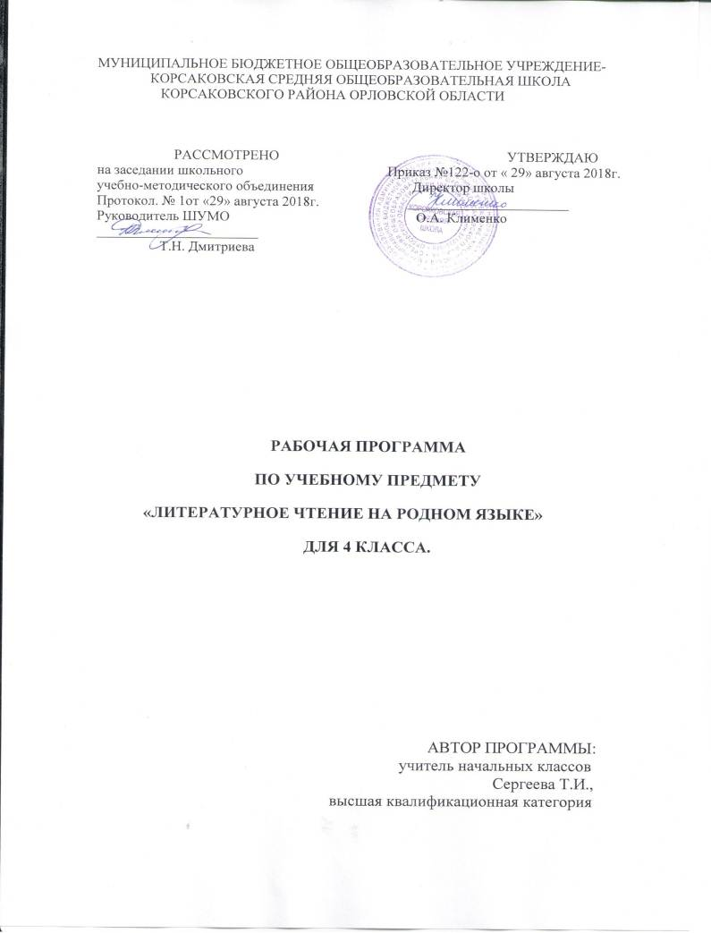
I. ПОЯСНИТЕЛЬНАЯ ЗАПИСКА
Рабочая программа курса « Литературное чтение на родном языке» для 4 класса составлена на основе Федерального государственного стандарта начального общего образования, Примерной программы начального общего образования по русскому языку для образовательных учреждений с русским языком обучения
При изучении учебного предмета «Литературное чтение на родном языке» обучающиеся знакомятся с русским фольклором, классическими произведениями, современной детской литературой, читательский кругозор при этом преимущественно расширяется за счет знакомства младших школьников с произведениями писателей и поэтов родного края.
Рабочая программа по учебному предмету «Литературное чтение на родном языке» предназначена также и для детей с ограниченными возможностями здоровья в составе общеобразовательного класса с корректировкой домашнего задания и обязательным учётом способностей конкретного обучающегося.
Цели обучения:
- овладение осознанным, правильным, беглым и выразительным чтением как базовым навыком в системе образования младших школьников; совершенствование всех видов речевой деятельности, обеспечивающих умение работать с разными видами текстов; развитие интереса к чтению и книге; формирование читательского кругозора и приобретение опыта в выборе книг и самостоятельной читательской деятельности;
- развитие художественно-творческих и познавательных способностей, эмоциональной отзывчивости при чтении художественных произведений; формирование эстетического отношения к слову и умения понимать художественное произведение;
- обогащение нравственного опыта младших школьников средствами художественной литературы; формирование нравственных представлений о добре, дружбе, правде и ответственности; воспитание интереса и уважения к отечественной культуре и культуре народов многонациональной России и других стран.
Задачи обучения:
- Знакомство учащихся с доступными их возрасту художественными произведениями, духовно-нравственное и эстетическое содержание которых активно влияет на чувства, сознание и волю читателя, способствует формированию личных качеств, соответствующих национальным и общечеловеческим ценностям.
- Ориентация учащихся на моральные нормы развивает у них умение соотносить свои поступки с этическими принципами поведения культурного человека, формирует навыки доброжелательного сотрудничества.
- Формирование навыка чтения и других видов речевой деятельности учащихся. Они овладевают осознанным и выразительным чтением, чтением текстов про себя, учатся ориентироваться в книге, использовать её для расширения своих знаний об окружающем мире.

Место учебного предмета «Литературное чтение на родном языке» в учебном плане.
В соответствии с ООП НОО рабочая программа 4 класса рассчитана на 17 часов в год при 0,5 часах в неделю (35 учебных недель).
II. ПЛАНИРУЕМЫЕ РЕЗУЛЬТАТЫ ОСВОЕНИЯ УЧЕБНОГО ПРЕДМЕТА «ЛИТЕРАТУРНОЕ ЧТЕНИЕ НА РОДНОМ ЯЗЫКЕ»
2.1. Личностные
1) формирование основ российской гражданской идентичности, чувства гордости за свою Родину, российский народ и историю России, осознание своей этнической и национальной принадлежности; формирование ценностей многонационального российского общества;
становление гуманистических и демократических ценностных ориентаций;
2) формирование целостного, социально ориентированного взгляда на мир в его органичном единстве и разнообразии природы, народов, культур и религий;
3) формирование уважительного отношения к иному мнению, истории и культуре других
4) овладение начальными навыками адаптации в динамично изменяющемся и развивающемся мире;
5) принятие и освоение социальной роли обучающегося, развитие мотивов учебной деятельности и формирование личностного смысла учения;
6) развитие навыков сотрудничества со взрослыми и сверстниками в разных социальных ситуациях, умения не создавать конфликтов и находить выходы из спорных ситуаций;

Метапредметные
1)овладение навыками смыслового чтения текстов в соответствии с целями и задачами, действиями сравнения, анализа, синтеза, обобщения, установления причинноследственных связей, построения рассуждений;
2)умение слушать собеседника и вести диалог, признавать различные точки зрения и право каждого иметь и излагать свое мнение, аргументировать свою точку зрения.
3)активное использование речевых средств для решения коммуникативных и познавательных задач;
4) использование различных способов поиска (в справочных источниках и открытом учебном информационном пространстве сети Интернет), сбора, обработки, анализа, организации, передачи и интерпретации информации в соответствии с коммуникативными и познавательными задачами и технологиями учебного предмета; в том числе умение вводить текст с помощью клавиатуры, фиксировать (записывать) в цифровой форме изме-ряемые величины и анализировать изображения, звуки, готовить свое выступление и выступать с аудио-, видео- и графическим сопровождением; соблюдать нормы информационной избирательности, этики и этикета;

Предметные
Литературное чтение на родном языке:
1) понимание родной литературы как одной из основных национально-культурных ценностей народа, как особого способа познания жизни, как явления национальной и мировой культуры, средства сохранения и передачи нравственных ценностей и традиций;
2) осознание значимости чтения на родном языке для личного развития; формирование представлений о мире, национальной истории и культуре, первоначальных этических представлений, понятий о добре и зле, нравственности; формирование потребности в систематическом чтении на родном языке как средстве познания себя и мира; обеспечение культурной самоидентификации;
3) использование разных видов чтения (ознакомительное, изучающее, выборочное, поисковое); умение осознанно воспринимать и оценивать содержание и специфику различных текстов, участвовать в их обсуждении, давать и обосновывать нравственную оценку поступков героев;
4) достижение необходимого для продолжения образования уровня читательской компетентности, общего речевого развития, то есть овладение техникой чтения вслух и про себя, элементарными приемами интерпретации, анализа и преобразования художественных, научно-популярных и учебных текстов с использованием элементарных литературоведческих понятий;
5) осознание коммуникативно-эстетических возможностей родного языка на основе изучения выдающихся произведений культуры своего народа, умение самостоятельно выбирать интересующую литературу; пользоваться справочными источниками для понимания и получения дополнительной информации.
2.2. Планируемые результаты освоения программы учебного предмета «Литературное чтение на родном языке»
Виды речевой и читательской деятельности
Выпускник научится:
- осознавать значимость чтения для дальнейшего обучения, саморазвития; воспринимать чтение как источник эстетического, нравственного, познавательного опыта;

читать (вслух) выразительно доступные для данного возраста прозаические произведения и декламировать стихотворные произведения после предварительной подготовки;

использовать различные виды чтения: изучающее, выборочное ознакомительное, выборочное поисковое, выборочное просмотровое в соответствии с целью чтения (для всех видов текстов);

ориентироваться в содержании художественного, учебного и научно-популярного текста, понимать его смысл (при чтении вслух и про себя, при прослушивании):

использовать простейшие приемы анализа различных видов текстов;

использовать различные формы интерпретации содержания текстов;

передавать содержание прочитанного или прослушанного с учетом специфики текста в виде пересказа (для всех видов текстов);

участвовать в обсуждении прослушанного/прочитанного текста (задавать вопросы, высказывать и обосновывать собственное мнение, соблюдая правила речевого этикета и правила работы в группе), опираясь на текст или собственный опыт (для всех видов текстов);

ориентироваться в нравственном содержании прочитанного, самостоятельно делать выводы, соотносить поступки героев с нравственными нормами (только для художественных текстов).
Выпускник получит возможность научиться:

осмысливать эстетические и нравственные ценности художественного текста и высказывать суждение;

устанавливать ассоциации с жизненным опытом, с впечатлениями от восприятия других видов искусства;

составлять по аналогии устные рассказы (повествование, рассуждение, описание).
Круг детского чтения (для всех видов текстов)
Выпускник научится:

составлять аннотацию и краткий отзыв на прочитанное произведение по заданному образцу.
Выпускник получит возможность научиться:

самостоятельно писать отзыв о прочитанной книге (в свободной форме).
Литературоведческая пропедевтика (только для художественных текстов)
Выпускник научится:

распознавать некоторые отличительные особенности художественных произведений (на примерах художественных образов и средств художественной выразительности);

различать художественные произведения разных жанров (рассказ, басня, сказка, загадка, пословица и др.), приводить примеры этих произведений;

находить средства художественной выразительности (метафора, олицетворение, эпитет).
Выпускник получит возможность научиться:

воспринимать художественную литературу как вид искусства;

сравнивать, сопоставлять, делать элементарный анализ различных текстов, используя ряд литературоведческих понятий (фольклорная и авторская литература, структура текста, герой, автор) и средств художественной выразительности (иносказание, метафора, олицетворение, сравнение, эпитет);

определять позиции героев художественного текста, позицию автора художественного текста.
Творческая деятельность (только для художественных текстов)

Выпускник научится:

создавать по аналогии собственный текст в жанре сказки и загадки;

составлять устный рассказ на основе прочитанных произведений с учетом коммуникативной задачи (для разных адресатов).

Выпускник получит возможность научиться:

вести рассказ (или повествование) на основе сюжета известного литературного произведения, дополняя и/или изменяя его содержание;писать сочинения по поводу прочитанного в виде читательских аннотации или отзыва.

III. СОДЕРЖАНИЕ КУРСА «Литературное чтение на родном языке»
Виды речевой и читательской деятельности
Аудирование (слушание)
Восприятие на слух звучащей речи (высказывание собеседника, чтение различных текстов). Адекватное понимание содержания звучащей речи, умение отвечать на вопросы по содержанию услышанного произведения, умение задавать вопрос по услышанному учебному, научно-познавательному и художественному произведению.
Чтение.
Установка на нормальный для читающего темп беглости, позволяющий ему осознать текст. Соблюдение орфоэпических и интонационных норм чтения. Чтение предложений с интонационным выделением знаков препинания, логического ударения.
Чтение про себя.
Осознание смысла произведения при чтении про себя (доступных по объему и жанру произведений). Определение вида чтения (изучающее, ознакомительное, просмотровое, выборочное) в соответствии с целью чтения. Умение находить в тексте необходимую информацию. Понимание особенностей разных видов чтения: факта, описания, дополнения высказывания и др.
Работа с разными видами текста. Самостоятельное определение темы, главной мысли, структуры; деление текста на смысловые части, их озаглавливание. Умение работать с разными видами информации.
Участие в коллективном обсуждении: умение отвечать на вопросы, выступать по теме, слушать выступления товарищей, дополнять ответы по ходу беседы, используя текст. Привлечение справочных и иллюстративно-изобразительных материалов.
Библиографическая культура.
Виды информации в книге: научная, художественная (с опорой на внешние показатели книги, ее справочно-иллюстративный материал).
Типы книг (изданий): книга-произведение, книга-сборник, собрание сочинений, справочные издания (справочники, словари, энциклопедии).
Работа с текстом художественного произведения. Понимание заглавия произведения, его адекватное соотношение с содержанием. Определение особенностей художественного текста: своеобразие выразительных средств языка (с помощью учителя). Осознание того, что фольклор есть выражение общечеловеческих нравственных правил и отношений.
Понимание нравственного содержания прочитанного, осознание мотивации поведения героев, анализ поступков героев с точки зрения норм морали. Осознание понятия «Родина», представления о проявлении любви к Родине в русской литературе.
Характеристика героя произведения. Портрет, характер героя, выраженные через поступки и речь.
Освоение разных видов пересказа художественного текста.
Самостоятельный выборочный пересказ по заданному фрагменту: характеристика героя произведения (отбор слов, выражений в тексте, позволяющих составить рассказ о герое), описание места действия (выбор слов, выражений в тексте, позволяющих составить данное описание на основе текста). Вычленение и сопоставление эпизодов из разных произведений по общности ситуаций, эмоциональной окраске, характеру поступков героев.
Работа с учебными, научно-популярными и другими текстами. Определение особенностей учебного и научно-популярного текста (передача информации). Понимание отдельных, наиболее общих особенностей текстов былин, легенд, библейских рассказов (по отрывкам или небольшим текстам). Знакомство с простейшими приемами анализа различных видов текста: установление причинно-следственных связей. Определение главной мысли текста. Деление текста на части. Определение микротем.
Говорение (культура речевого общения)
Особенности диалогического общения: понимать вопросы, отвечать на них и самостоятельно задавать вопросы по тексту; выслушивать, не перебивая, собеседника и в вежливой форме высказывать свою точку зрения по обсуждаемому произведению (учебному, научно-познавательному, художественному тексту). Доказательство собственной точки зрения с опорой на текст или собственный опыт. Использование норм речевого этикета в условиях внеучебного общения. Знакомство с особенностями национального этикета на основе русских фольклорных произведений.
Работа со словом (распознавать прямое и переносное значения слов, их многозначность), целенаправленное пополнение активного словарного запаса.
Монологическое речевое высказывание небольшого объема с опорой на авторский текст, по предложенной теме или в виде (форме) ответа на вопрос. Отражение основной мысли текста в высказывании.
Самостоятельное построение плана собственного высказывания. Отбор и использование выразительных средств языка (синонимы, антонимы, сравнение) с учетом особенностей монологического высказывания.
Устное сочинение как продолжение прочитанного произведения, отдельных его сюжетных линий, короткий рассказ на заданную тему.
Письмо (культура письменной речи)
Нормы письменной речи: соответствие содержания заголовку, использование в письменной речи выразительных средств языка, рассказ на заданную тему, отзыв.
Круг детского чтения
Произведения устного народного творчества русского народа. Произведения классиков отечественной литературы XIX–ХХ вв., классиков детской литературы, произведения современной отечественной детской литературы, уроженцев родного края, доступные для восприятия младших школьников.
Научно-популярные и учебные тексты о писателях, поэтах, написанные для младших школьников и/или доступные для их восприятия.
Основные темы детского чтения: фольклор русского народа, произведения о Родине, природе, детях, животных, добре и зле, юмористические произведения.
Литературоведческая пропедевтика (практическое освоение)
Нахождение в тексте, определение значения в художественной речи (с помощью учителя) средств выразительности: синонимов, антонимов, эпитетов, сравнений, метафор, гипербол.
Общее представление о композиционных особенностях построения разных видов рассказывания: повествование (рассказ), описание (пейзаж, портрет, интерьер), рассуждение (монолог героя, диалог героев).
Фольклор и авторские художественные произведения (различение).
Жанровое разнообразие произведений. Малые фольклорные формы (колыбельные песни, потешки, пословицы и поговорки, загадки) – узнавание, различение, определение основного смысла. Сказки (о животных, бытовые, волшебные). Художественные особенности сказок: лексика, построение (композиция).
Рассказ, стихотворение, басня – общее представление о жанре, особенностях построения и выразительных средствах.
Творческая деятельность обучающихся (на основе литературных произведений)
Интерпретация текста литературного произведения в творческой деятельности учащихся. Создание собственного текста на основе художественного произведения (текст по аналогии), репродукций картин художников, по серии иллюстраций к

IV. ТЕМАТИЧЕСКОЕ ПЛАНИРОВАНИЕ.
4 класс

№ | Тема | Предметное содержание | Кол-во часов
1. | Произведения фольклора. Сказки, былины, легенды, героические песни. | П.В. Киреевский «Илья Муромец и Жидовин»; Н.А. Захарова «Сказание об Орле»; В. И. Амиргулова «Подвиг Ильи Муромца на Орловщине», «Орловские богатыри» и др.  Героические песни «Русская земля», «Кузьма Минин и Дмитрий Пожарский во главе ополчения» и др. | 3
2. | Сказки в стихах. | А.А. Брянчанинов «Знахарь» и др. сказки.  Книги со сказками А.С.Пушкина, В.А.Жуковского, П.П.Ершова, М.Лермонтова (на выбор).  Исторические корни литературных произведений: летопись «Вещий Олег» из «Повести временных лет» и «Песни о Вещем Олеге» А.С.Пушкина. | 2
3. | Уроки доброты. | Л.Н.Андреев «Петька на даче», «Кусака», И.Дягтерева «Потаенный лик» и др. | 1
4. | Произведения русских поэтов и баснописцев. | Ф.И. Тютчев «Неохотно и несмело…»; А.А.. Фет «Чудная картина…», «Кот поет глаза прищуря…», «Снег да снежные узоры…»;  И.А. Крылов «Свинья под дубом», «Квартет», «Волк и журавль» и др.  Басни с «бродячими» сюжетами. Инсценирование басен.  Книги-сборники «Басни», «Стихи русских поэтов». | 3
5. | Произведения о детях во время Великой отечественной войны. | Книги-сборники рассказов, стихотворений, очерков о великой отечественной войне («По детству моему прошла война» сост. И.П. Захарова, другие сборники на выбор). | 2
6. | Современные писатели детям. | Е.А. Машукова «Очень шумный пес», Л.М. Золотарев «Подарок», М.Яснов «Путешествие в чудетство» (фрагмент на выбор), стихи и др.  Поиск книг по каталогу, составление списка. | 3
7. | Приключения, путешествия, фантастика. | В.П. Крапивин «Мушкетер и фея» (приключенческие повести о Джонни Воробьеве на выбор); А.В. Саломатов «В поисках волшебного камня» (фантастические рассказы) и др.  Проект «В мире фантастики и приключений». | 3

V. КАЛЕНДАРНО-ТЕМАТИЧЕСКОЕ ПЛАНИРОВАНИЕ
№п/п | Тема урока | Кол-во  часов
1-3 | Произведения фольклора. Сказки, былины, легенды, героические песни. | 3
4,5 | Сказки в стихах. | 2
6 | Уроки доброты. | 1
7 | Произведения русских поэтов. | 1
8,9 | Произведения русских баснописцев. | 2
10,11 | Произведения о детях во время Великой отечественной войны. | 2
12-14 | Современные писатели детям. | 3
15-17 | Приключения, путешествия, фантастика. | 3

VI. Перечень интернет-ресурсов
- Детская областная библиотека имени М.М. Пришвина [Электронный ресурс]. – Режим доступа: http://www.prishvinka.ru/
- Русская виртуальная библиотека [Электронный ресурс]. – Режим доступа: https://rvb.ru/
- Русские словари [Электронный ресурс]. – Режим доступа: http://slovari.ru/
- Фундаментальная электронная библиотека Русская литература и фольклор [Электронный ресурс]. – Режим доступа: http://feb-web.ru/
- Электронная литературная энциклопедия «Орловские писатели детям» [Электронный ресурс]. – Режим доступа: http://91.135.212.75/pisateli/autors.htm
ЛИСТ КОРРЕКТИРОВКИ
Класс | Предмет | Название темы | Дата проведения  по плану | Причина  корректировки | Корректирующие мероприятия  (сокращено, объединено) | Дата проведения  по факту

